Тема 3. Возрастные психофизиологические особенности учащихся 4-х классов

В 10-11 лет заканчивается формирование основных новообразований младшего школьного возраста. Последние можно сравнить с фундаментом дома. Поэтому можно сказать, что заканчивается строительство фундаментальных характеристик ребенка, на основе которых будет продолжено развитие в подростковом возрасте. Однако следует иметь в виду, что развитие детей осуществляется неравномерно вследствие особенностей темперамента, типа нервной системы, здоровья, семейной ситуации и специфики семейного воспитания. Поэтому можно говорить о том, что у одного и того же ребенка какое-либо новообразование уже сформировалось, а какое-то находится в стадии формирования, и здесь ребенку необходимо помочь. Прежде всего, нужно отметить формирование произвольности познавательных процессов: внимания, памяти.
Следующее важнейшее новообразование — познавательная рефлексия: способность осознать причины учебных неудач и успехов.
Дальнейшее развитие получает и личностная рефлексия. Ребенок постепенно начинает узнавать и дифференцировать свои личностные качества. В этом возрасте происходит первичное осознание потребности в саморазвитии, то есть младший школьник уже способен осознать противоречия между его реальным «Я» и идеальным, между способностями и возможностями, между «могу» и «хочу», соответственно понять некоторые аспекты внутреннего источника своей активности. Осознанными становятся права и обязанности ребенка. При этом необходимо, чтобы он перестал делать акцент только на своих правах («Я так хочу»), что свидетельствует о некоторой социальной незрелости, а принял необходимость выполнения социальных обязанностей.
Становится устойчивой самооценка ребенка. Появляется возможность адекватно оценивать свои достоинства и недостатки. Важно помнить, что в этот период в образ «Я» включается чувство «умелости, компетентности», то есть осознание собственной возможности делать порученное дело хорошо. В противном случае возможно формирование чувства глубокой неполноценности.
Большую зрелость приобретает общение. Если говорить об общении со взрослыми, то нужно иметь в виду, что в это время должна произойти дифференциация значимых фигур как обычных людей. Началом процесса дифференциации является стремление ребенка заметить и обсудить достоинства и недостатки педагога, окончанием — умение сравнивать своего педагога с другими педагогами и родителями.
Сверстники становятся более значимыми. Их мнение часто превалирует над мнением значимых взрослых. Развивается сотрудничество и, как его предпосылка, социальный интерес, то есть способность интересоваться другими людьми и принимать в них участие. Активизируется межполовое общение. Дети одного пола могут рассматриваться как соперники. Внимание детей противоположного пола может привлекаться различными способами: подарками, ссорами, поддразниванием, толчками.
Происходит первичное осознание ценностных ориентаций. Дети усваивают разницу в социальных статусах, вырабатывают к этому собственное отношение. Начинают активно развиваться нормативные социальные страхи: не соответствовать общепринятым нормам, образцам поведения (страх сделать что-то не так, опоздать и пр.), появляется опасность перерождения нормальных страхов в невротические.
Это период «завершения детства — перехода ко взрослости», что может выражаться в повышении эмоционального реагирования на трудности, в появлении чувства одиночества, ощущения собственной ненужности.
Четвертый год обучения в младших классах завершает первый этап школьной жизни ребенка. Четвероклассники – это выпускники начальной школы. Именно этот факт во многом определяет те акценты, которые расставляют взрослые во взаимодействии с детьми данного возраста. Перспектива перехода в среднюю школу заставляет взрослых обращать первостепенное внимание на сформированность у четвероклассников учебных умений и навыков.
К четвертому классу у большинства детей уже складывается индивидуальный стиль учебной работы. Общий подход ребенка к ее выполнению хорошо прослеживается при подготовке домашних учебных заданий. Так, например, одни приступают к урокам сразу после прихода из школы, другим требуется отдых (разной продолжительности). Кто-то быстро и легко включается в работу, у других много времени занимает подготовительный период. Одни дети начинают выполнять домашние задания с трудных учебных предметов, другие, наоборот, с легких. Одни лучше усваивают материал с опорой на графические изображения (рисунки, схемы и т.п.), другие предпочитают словесное объяснение и т.д.
Различия в общем подходе к выполнению учебной работы связаны с индивидуально-типологическими особенностями детей, их работоспособностью, спецификой познавательного развития, преобладающим типом восприятия и переработки информации, неодинаковым интересом к различным учебным предметам и т.д.
Индивидуальный стиль учебной работы проявляется не только в общем подходе к выполнению учебных заданий, но и в использовании школьниками различных учебных умений и навыков. Владение продуктивными приемами учебной работы означает, что школьник приобрел умение учиться: он способен качественно усваивать предлагаемые знания и, в случае необходимости, добывать их самостоятельно.
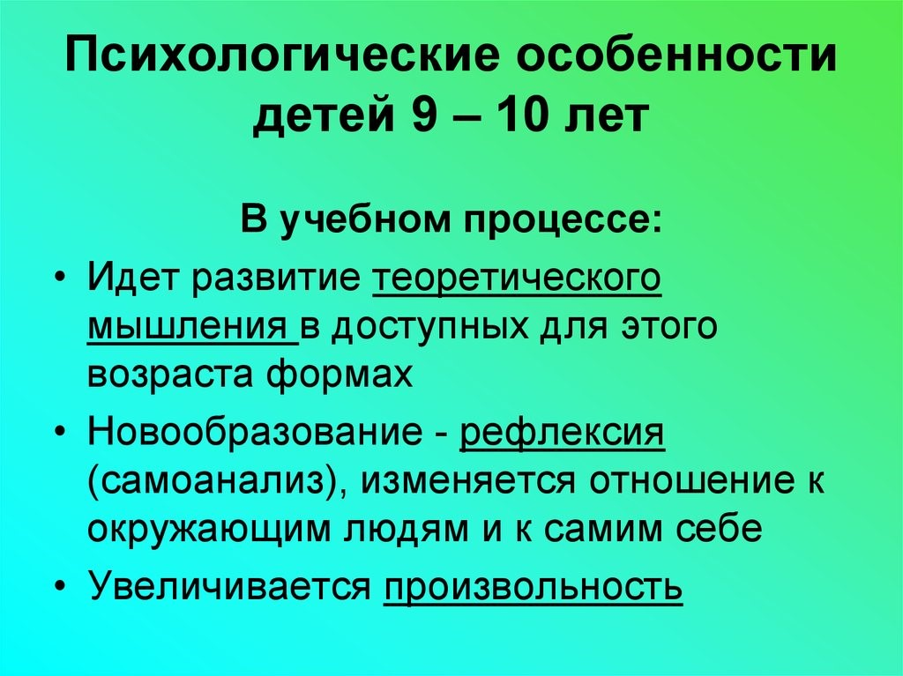
Какие же общие умения важны для успешного обучения?
Среди них можно выделить следующие умения:
– слушать учителя;
– выделять главную мысль сообщения;
– связно пересказывать содержание текста;
– отвечать на вопросы к тексту;
– ставить вопросы к тексту;
– делать содержательные выводы на основе полученной информации;
– письменно выражать свою мысль;
– привлекать дополнительные источники информации, пользоваться справочной литературой (словарями, энциклопедиями и пр.);
– адекватно оценивать результаты собственной работы.
Большинство этих умений опирается на мыслительные способности: умение сравнивать и находить общее и различное; умение выделять главное, отличать существенное от несущественного, делать логические заключения и выводы.
Учиться всему этому необходимо в начальной школе, пока объем учебной нагрузки в значительной степени дозирован. В средних классах эти умения окажутся жизненно необходимыми, поскольку заметно возрастает количество новой информации, более сложным станет и ее содержание. В этой ситуации испытанный способ многократного повторения, который еще оправдывал себя в начальной школе, будет весьма неэффективным. Неумение же правильно работать с учебным материалом может стать причиной снижения успеваемости, неоправданного переутомления учащихся.
Для того чтобы понять, в какой степени четвероклассники владеют некоторыми из основных приемов учебной работы, можно понаблюдать, например, за тем, как ребенок готовится к пересказу заданного на дом параграфа по природоведению. Читает ли он весь текст несколько раз подряд, пытаясь запомнить все сразу? Читает ли всего один раз и, не пересказывая, уверен, что все хорошо знает? Фиксирует ли внимание на содержании отдельных абзацев, не устанавливая затем связи между ними? Отвечает ли на вопросы к тексту?
Детей необходимо учить работать с учебным текстом: учить выделять главную мысль; составлять план текста; запоминать содержание текста и пересказывать его с опорой на план и т.д.
Навык связного пересказа удобно развивать не только на учебном материале: можно попросить ребенка рассказать содержание прочитанной книги, увиденного кинофильма, описать события прошедшего дня и пр.
К четвертому классу у большинства школьников намечается дифференциация учебных интересов, складывается разное отношение к учебным предметам: одни дисциплины нравятся больше, другие – меньше.
Предпочтение тех или иных учебных предметов во многом связано с индивидуальными склонностями и способностями ребенка: кому-то нравится математика, у кого-то ярко проявляются лингвистические способности и т.д.
А если у ребенка никаких особенных предпочтений и интересов не обнаруживается? Психологические исследования показывают, что ни к чему не способных детей нет. Даже если школьник не выделяется своими учебными успехами и, на первый взгляд, одинаково безразлично относится ко всем предметам, он непременно обнаруживает склонность к лучшему усвоению учебного материала того или иного содержания. Именно такие склонности, указывающие на более сильные стороны развития ребенка, и необходимо поддерживать.
Не следует также забывать, что жизнь детей не ограничивается стенами школы. За ее пределами ребенок может быть погружен в такие занятия, которые позволят ему проявить свою умелость, добиться успеха, обрести уверенность в себе.
Специальная анкета, разработчиками которой являются де Хаан и Коф (см.: Матвеева Л.Г., Выбойщик И.В., Мякушкин Д.Е. Что я могу узнать о своем ребенке? Психологические тесты. – Челябинск, 1996, с. 170–175), поможет родителям лучше осознать интересы и склонности своего ребенка, выбрать для него наиболее подходящую область внешкольных занятий.
Родителям учащихся 4-ых классов важно:
1. Учитывать в воспитании и обучении детей их возрастные и индивидуальные особенности, опираясь на советы и рекомендации психологов, педагогов.
2. Общаться с детьми, спрашивать о удачах/неудачах дня, помогать делать выводы как в вопросах учебного процесса, так и бытовых, семейных, отношениях с друзьями;
3. Изучать психолого-педагогическую литературу о возрастных и индивидуальных особенностях младшего школьника.
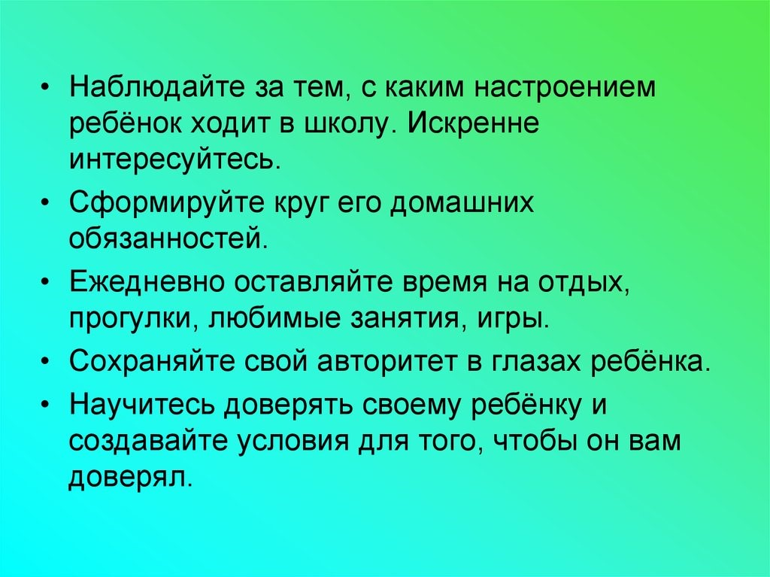
Анкета способностей вашего ребенка
С помощью этой анкеты, включающей исследование различных специальных способностей, вы можете выяснить, какими из них обладает ваш ребенок. Ниже перечислены восемь областей, в которых ребенок может проявить свои таланты, и даны их характеристики.
Дайте оценку каждому из качеств в баллах (по пятибалльной системе):
5 баллов – такое качество сильно выражено у вашего ребенка;
4 балла – выражено выше среднего;
3 балла – выражено средне;
2 балла – слабо выражено;
1 балл – совсем не выражено.
Суммируйте баллы по всем качествам внутри каждой из восьми областей. Общее количество набранных баллов внутри одной области разделите на количество вопросов в этой области.
Попробуйте составить графическое изображение способностей вашего ребенка. Для этого на горизонтальной оси обозначьте восемь областей способностей, на вертикальной отметьте полученный для каждой из них средний балл. Вы получите ломаную линию – профиль способностей вашего ребенка.
Эта анкета – своего рода опорная схема для наблюдений за вашим ребенком. Предлагаемые характеристики способностей могут помочь вам при анализе поведения ребенка, его умственного и физического развития. Конечно, анкета не исчерпывает всех проявлений поведения ребенка. Если вам покажется необходимым, добавьте собственные характеристики его способностей.
1. На занятиях все легко и быстро схватывает.
2. Обладает чувством здравого смысла и использует знания в практических повседневных ситуациях.
3. Хорошо и ясно рассуждает, не путается в мыслях.
4. Улавливает связь между одним событием и другим, между причиной и следствием.
5. Хорошо понимает недосказанное, догадывается о том, что часто прямо не высказывается взрослым, но имеется в виду.
6. Устанавливает причины поступков других людей, мотивы их поведения.
7. Быстро запоминает услышанное или прочитанное без специального заучивания, не тратит много времени на повторение того, что нужно запомнить.
8. Знает многое о таких событиях и проблемах, о которых его сверстники и не догадываются.
9. У ребенка богатый словарный запас, он легко пользуется новыми словами, точно выражает свою мысль.
10. Любит книги, которые обычно читают не сверстники, а дети постарше на год или два.
11. Решает сложные задачи, требующие умственного усилия.
12. Задает много вопросов. Интересуется многим и часто спрашивает об этом взрослых.
13. Обгоняет своих сверстников по учебе на год или два, то есть реально должен бы учиться в более старшем классе, чем учится сейчас. Часто скучает на уроке из-за того, что учебный материал ему уже хорошо знаком из книг, журналов, рассказов взрослых.
14. Оригинально мыслит и предлагает неожиданные ответы, решения.
15. Очень восприимчив, наблюдателен, быстро реагирует на новое и неожиданное.
ХУДОЖЕСТВЕННЫЕ СПОСОБНОСТИ
1. В своих рисунках и картинах изображает большое разнообразие предметов, ситуаций, людей (нет однообразия в сюжетах рисунков).
2. Серьезно относится к произведениям искусства. Становится вдумчивым и очень серьезным, когда видит хорошую картину, слышит музыку, видит необычную скульптуру, красиво и художественно выполненную вещь.
3. Оригинален в выборе сюжета (в рисунке, сочинении, описании какого-либо события), составляет оригинальные композиции (из цветов, рисунков, камней, марок, открыток и т.д.).
4. Всегда готов использовать какой-либо новый материал для изготовления игрушки, картины, рисунка, композиции, в строительстве детских домиков на игровой площадке, в работе с ножницами, клеем.
5. Когда имеет свободное время, охотно рисует, лепит, создает композиции, имеющие художественное назначение (украшение для дома, одежды и т.д.).
6. Прибегает к рисунку и лепке для того, чтобы выразить свои чувства и настроение.
7. Интересуется произведениями искусства, созданными другими людьми. Может высказать свою собственную оценку и пытается воспроизвести то, что ему понравилось на своем собственном рисунке или в созданной игрушке, скульптуре.
8. Любит работать с пластилином, глиной, дающими возможность изображать увиденное в трех измерениях.
МУЗЫКАЛЬНЫЙ ТАЛАНТ
1. Очень быстро и легко отзывается на ритм и мелодии, всегда вслушивается в них.
2. Хорошо поет.
3. В игру на инструменте, в песню или танец вкладывает много энергии и чувств.
4. Любит музыкальные записи. Стремится пойти на концерт или туда, где можно слушать музыку.
5. Любит петь вместе с другими так, чтобы получалось слаженно и хорошо.
6. В пении или музыке выражает чувства, свое состояние.
7. Сочиняет оригинальные, свои собственные мелодии.
8. Хорошо играет на каком-нибудь инструменте.
СПОСОБНОСТИ К ЗАНЯТИЮ НАУЧНОЙ РАБОТОЙ
1. Выражает мысли ясно и точно (устно или письменно).
2. Читает книги, научно-популярные издания с опережением своих сверстников на год-два.
3. Обладает хорошей способностью к пониманию абстрактных понятий, установлению обобщений.
4. Обладает хорошей моторной координацией (отлично фиксирует то, что видит, и четко записывает то, что слышит).
5. Интересуется актерской игрой.
6. Меняет тональность и выражение голоса, когда изображает другого человека.
7. После уроков любит читать научно-популярные журналы и книги.
8. Не унывает, если проект или новая идея не поддержаны учителями или родителями или если его эксперимент не получился.
9. Пытается выяснить причины и смысл событий.
10. Проводит много времени над созданием собственных "проектов": конструированием, построением, собиранием.
11. Любит обсуждать научные события, изобретения, часто задумывается над этим.
ЛИТЕРАТУРНОЕ ДАРОВАНИЕ
1. Может легко построить рассказ, начиная с завязки и кончая разрешением какого-либо конфликта.
2. Привносит что-то новое и необычное, когда рассказывает о чем-то знакомом и известном всем.
3. Придерживается только необходимых деталей в рассказах о событиях, все несущественное отбрасывает, оставляя главное и наиболее характерное.
4. Рассказывая о чем-то, умеет придерживаться выбранного сюжета, не теряет основной мысли.
5. Выбирает в своих рассказах такие слова, которые хорошо передают эмоциональное состояние героев, их переживания и чувства.
6. Умеет передавать в рассказах такие детали, которые важны для понимания события, и в то же время не упускает основной линии событий, о которых рассказывает.
7. Любит писать рассказы и стихи.
8. Изображает в рассказах своих героев очень живыми, передает их чувства, настроение, характер.
АРТИСТИЧЕСКИЙ ТАЛАНТ
1. Легко входит в роль другого персонажа, человека и т.д.
2. Понимает и хорошо изображает конфликт, когда имеет возможность разыграть какую-либо драматическую ситуацию.
3. Передает чувства через мимику, жесты, движения.
4. Стремится вызвать эмоциональные реакции у других людей, когда о чем-то с увлечением рассказывает.
5. С большой легкостью драматизирует. Передает чувства и эмоциональные переживания.
6. Пластичен и открыт всему новому, не "зацикливается" на старом. Любит пробовать новые способы решения жизненных задач, не использует уже испытанные варианты, не боится новых попыток, всегда проверяет новые идеи и только после экспериментальной проверки может от них отказаться.
ТЕХНИЧЕСКИЕ СПОСОБНОСТИ
1. Хорошо выполняет задания по ручному труду.
2. Интересуется механизмами и машинами.
3. В мир его увлечений входит конструирование машин, приборов, моделей, поездов, радиоприемников.
4. Может легко чинить испорченные приборы, использовать старые детали для создания новых поделок, игрушек, приборов.
5. Разбирается в капризах механизмов, любит загадочные поломки и вопросы "на поиск".
6. Любит рисовать чертежи и наброски механизмов.
7. Читает журналы и статьи о создании новых приборов, машин, механизмов.
СПОСОБНОСТИ К СПОРТУ
1. Энергичен и производит впечатление ребенка, который нуждается в большом объеме физических движений, чтобы ощущать себя счастливым.
2. Любит участвовать в спортивных играх и соревнованиях.
3. Постоянно преуспевает в каком-нибудь виде спортивной игры.
4. Бегает быстрее всех в классе.
5. Лучше других физически координирован в движениях, двигается легко и грациозно.
6. Любит ходить в походы. Играть на открытых спортивных площадках.
7. Предпочитает проводить свободное время в подвижных играх (хоккей, баскетбол, теннис, футбол).
Изучайте вашего ребенка и будьте ему помощником, а не надзирателем!
Спасибо за сотрудничество, уважаемые родители!

